|  |  |  |  |
| --- | --- | --- | --- |
| 作者： | 陈志光 | | [Logo_Beckhoff_Red](http://www.beckhoff.com.cn/)  中国上海市静安区汶水路 299 弄 9-10 号  市北智汇园4号楼（200072）  TEL: 021-66312666  FAX: 021-66315696 |
| 部门： | 数据科学与工程部 |  |
| 日期： | 2025-8-24 | |
| 邮箱： | z.chen@beckhoff.com.cn | |
| 电话： | 021-66312666-173 | |

|  |
| --- |
| **ADS测试工具使用说明** |
| **摘 要**：随着使用ADS的客户越来越多，我们需要一个更好用的ADS测试工具，以提供给客户以供测试，ADS测试工具除了测试ADS，还支持测试网络状态，更有利于客户排除定位问题。 |
| **关键字：**ADS，TCP，测试 |
| **附 件：**   |  |  |  | | --- | --- | --- | | 序 号 | 文件名 | 备注 | | 1 | NetTestToolV4.zip | ADS测试工具 | |  |  |  | |  |  |  | |  |  |  | |
| **历史版本：**   |  |  |  | | --- | --- | --- | | NetTestToolV3.1 |  |  | |  |  |  | |  |  |  | |  |  |  | |  |  |  | |
| **免责声明：**  我们已对本文档描述的内容做测试。但是差错在所难免，无法保证绝对正确并完全满足您的使用需求。本文档的内容可能随时更新，也欢迎您提出改进建议。 |
| **参考信息：** |

# 优点：

随着客户使用ADS做上位开发需求的增多，一个好用的ADS测试工具可以有效的在项目前期做好论证工作，并且在出现问题的时候去做验证，以找到存在的问题，相比于我们测试ADS用的Adstest，新版本的测试工具提供了更强的功能：

* 支持网络测试，提供比ping更强的网络测试功能
* Ads测试支持单个变量和批量命令测试
* 支持显示每次通讯的时间
* 异常支持log记录功能，无需值守
* LogView可以以曲线的方式显示ADS通讯时间

# 使用方法：

提供的附件解压，打开目录：

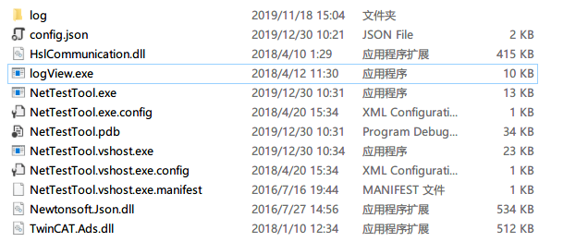

首先，修改配置文件config.json

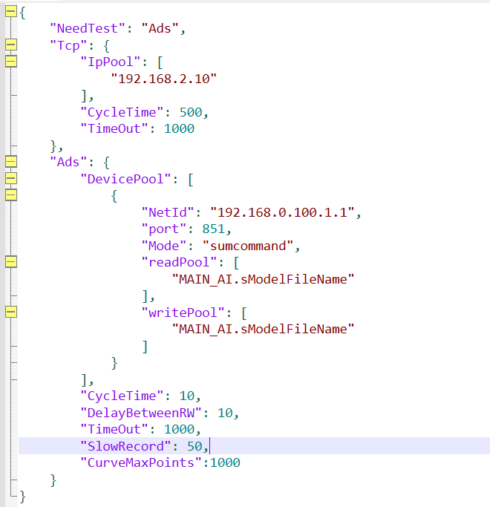

NeedTest:可以选择ADS或者tcp(不区分大小写)

* Tcp：类似命令行ping，主要是测试网络状况，但是相比命令行，可以设置间隔和超时时间，并且有记录功能。
* Ads:测试ADS通讯状况。

Tcp—IpPool :需要ping的IP地址，支持ping多个IP，只需要在IpPool里无限加就可以。

Tcp—CycleTime:一次ping结束之后的等待时间。

Tcp—TimeOut:超时时间。

Ads—DevicePool：需要测试ADS的控制器，支持同时测试多个控制器。

Ads—DevicePool—NetId：设备netid

Ads—DevicePool—port：设备port

Ads—DevicePool—Mode：single/sumcommand

* single 以单条命令的方式读取ADS(主要测试单个命令)
* sumcommand 以批量命令方式读取ADS(主要测试批量命令)

Ads—DevicePool—readPool：读取的变量，没有个数限制

Ads—DevicePool—writePool：写入的变量，没有个数限制

Ads—DelayBetweenRW：读写之间的间隔，单位ms，可以为0

Ads—CycleTime：每执行完一次读写操作后的等待时间

Ads—TimeOut：ADS的超时时间

Ads—SlowRecord：慢速记录，单位ms，可以记录比较慢但是没有超时的ADS通讯。

Ads—CurveMaxPoints：logView显示点数。

配置完成以后，即可运行NetTestTool.exe开始测试。

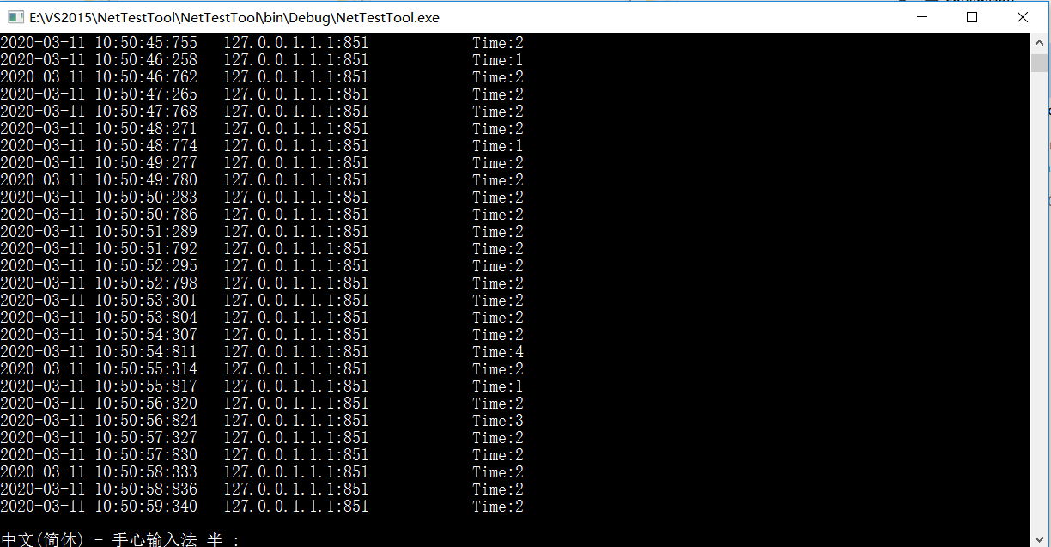

正常情况下，测试程序会显示每次读写的执行时间。

如果执行异常，会显示当前的异常信息，并且以记录在log日志中。

**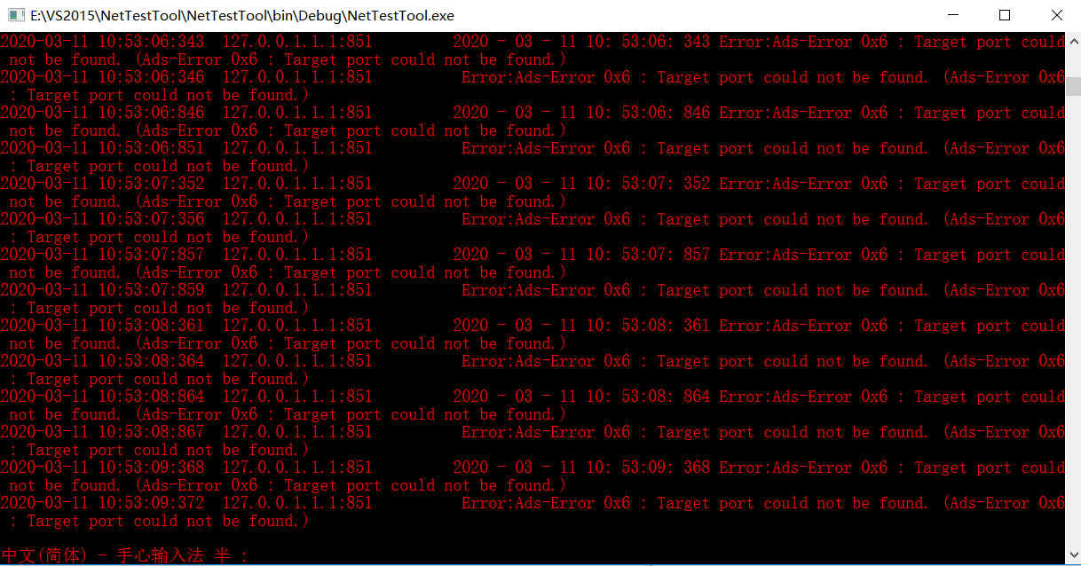**

# 查看日志：

日志文件在测试程序根目录下的log目录中可以看到，你可以直接打开log文件进行查看，同时，程序也附带了一个log查看工具，可以直接查看分析日志。

打开logview.exe,进入日志查看软件。

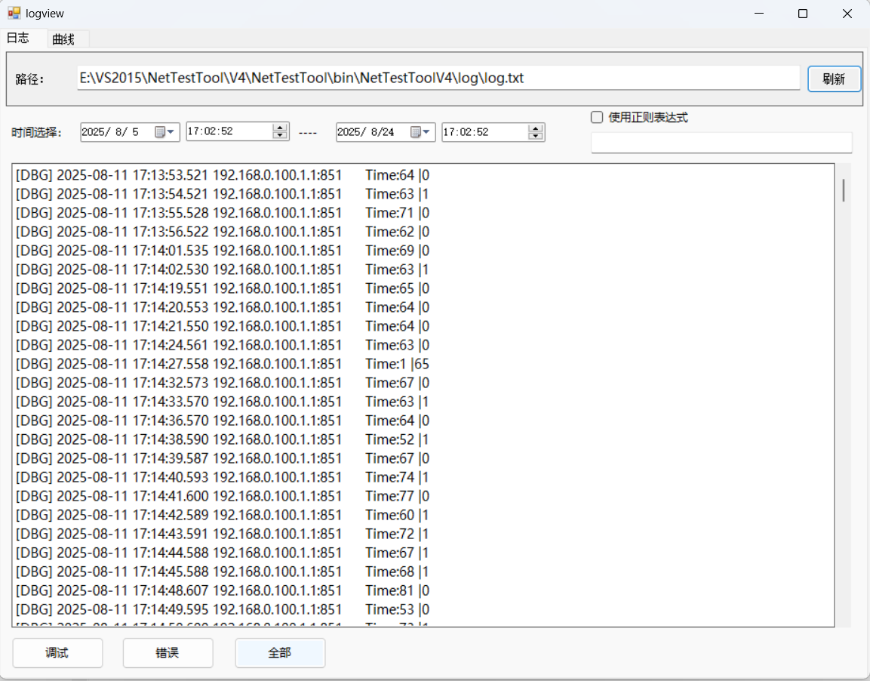

软件支持通过时间以及日志等级来查看日志。

进入曲线界面，可以以曲线方式，查看ADS通讯时间。

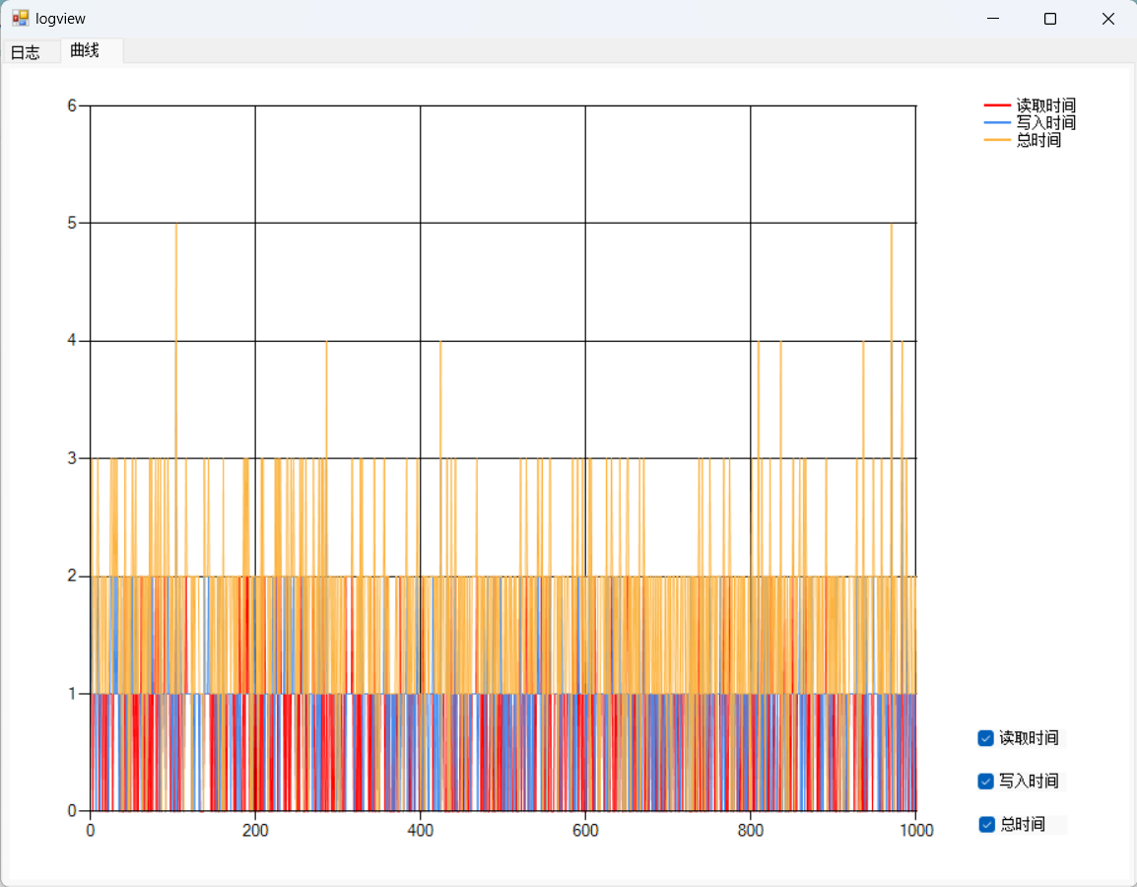

**上海（ 中国区总部）**

中国上海市静安区汶水路 299 弄 9号（市北智汇园）

电话: 021-66312666 传真: 021-66315696 邮编：200072

**北京分公司**

北京市西城区新街口北大街 3 号新街高和大厦 407 室

电话: 010-82200036 传真: 010-82200039 邮编：100035

**广州分公司**

广州市天河区珠江新城珠江东路16号高德置地G2603室

电话: 020-38010300/1/2 传真: 020-38010303 邮编：510623

**成都分公司**

成都市锦江区东御街18号 百扬大厦2305 房

电话: 028-86202581 传真: 028-86202582 邮编：610016

|  |  |
| --- | --- |
| 请用微信扫描二维码  通过公众号与技术支持交流 |  |
| 倍福中文官网：  http://www.beckhoff.com.cn/ |
| 倍福虚拟学院：  http://tr.beckhoff.com.cn/ |
| 招贤纳士：job@beckhoff.com.cn  技术支持：support@beckhoff.com.cn  产品维修：service@beckhoff.com.cn  方案咨询：sales@beckhoff.com.cn |